

Projeto Greenlink

Aluno: Gabriel Kavata Leandro

Índice
1 O problema 4
1.1 Qual o problema, quem está envolvido? 4
1.2 Escopo, limitações e riscos 4
1.3 Partes interessadas e comunicação 4
2 Requisitos 5
2.1 Quadro - Requisitos funcionais do sistema 5
2.2 Quadro - Requisitos não-funcionais do sistema 5
2.3 Quadro - Regras de negócio do sistema 6
3 Casos de uso 7
3.1 Diagrama de casos de uso 7
3.2 Especificação de Caso de Uso 7
4 Esboço da Interface Gráfica 16
4.1 Login 16
4.2 Cadastro de usuário 17
4.3 Listar Jardins 18
4.4 Listar Plantas e Tarefas do Jardim 19
4.5 Listar todas as plantas 20
4.6 Listar todas as tarefas 21
4.7 Manter jardim 22
4.8 Manter planta 23
4.9 Manter tarefa 24
5 Classes 25
5.1 Diagrama de classes 25
6 Diagrama de Sequência 26
6.1 Listar jardins 26
6.2 Listar plantas e tarefas do jardim 27
6.3 Listar todas as plantas 28
6.4 Listar todas as tarefas 29
6.5 Manter jardim 30
6.6 Manter planta 31
6.7 Manter tarefa 32
7 Banco de dados 33
7.1 Modelo entidade-relacionamento 33
7.2 Diagrama entidade-relacionamento 34

Índice de Figuras
Figure 1 7
Figure 2 16
Figure 3 17
Figure 4 18
Figure 5 19
Figure 6 20
Figure 7 21
Figure 8 22
Figure 9 23
Figure 10 24
Figure 11 25
Figure 12 26
Figure 13 27
Figure 14 28
Figure 15 29
Figure 16 30
Figure 17 31
Figure 18 32
Figure 19 33
Figure 20 34

O problema

Qual o problema, quem está envolvido?
Muitos donos de plantas iniciantes possuem dificuldades com o cultivo conforme sua coleção caseira aumenta, principalmente quando as tarefas de cuidado são divididas com uma ou mais pessoas.
Entre os sistemas que podemos encontrar nas lojas de aplicativos mobile, poucos possuem experiência do usuário de qualidade e nenhum oferece o serviço de compartilhamento de tarefas com outros usuários.

Escopo, limitações e riscos
O objetivo deste projeto é produzir um sistema de tarefas para auxiliar no cultivo de plantas de casa. Esse sistema fornecerá o serviço de cadastro de vários jardins do usuário, suas plantas, lembretes para realizar as tarefas de cultivo, consultas, preenchimentos automáticos baseados em um banco de dados com especificações de cultivo de plantas mais conhecidas, mas com o diferencial de ser possível compartilhar suas tarefas com mais usuários.
No momento, o escopo do projeto está limitado à implementação, em Java, dos sistemas CRUD de plantas, jardins e tarefas, em um prazo de seis meses, com uma interface provisória e utilizando o método kanban para gestão do projeto.
Entre os riscos do projeto se incluem: perda do ambiente de desenvolvimento, extrapolar o prazo de entrega, bugs não descobertos durante os testes no ambiente de desenvolvimento, de aceite e de manutenção, entre outros.

Partes interessadas e comunicação
Esse sistema é de interesse para aqueles que desejam auxílio para o cuidado do seu jardim urbano, seja em casa, apartamento ou escritório, especialmente quando o cultivo desse jardim é feito por mais pessoas.
Para atender as necessidades dessas partes, serão feitas entrevistas pessoalmente e on-line, tanto com possíveis interessados quanto com alunos do IFPR Campus Paranaguá, discentes do curso de Meio Ambiente e Gestão Ambiental.

Requisitos

Quadro - Requisitos funcionais do sistema
Identificação | Descrição | Regras de Negócio Envolvidas (0..N)
RF001 | O sistema deve mostrar os jardins cadastrados para o usuário
RF002 | O usuário deve poder selecionar um jardim e visualizar as plantas e as tarefas pendentes vinculadas às plantas do jardim
RF003 | O usuário deve poder manter o cadastro de jardins | RN001
RF004 | O usuário deve poder manter o cadastro de plantas | RN002
RF005 | O usuário deve poder manter as tarefas de uma planta | RN003
RF006 | O usuário deve poder marcar uma tarefa como feita | RN004

Quadro - Requisitos não-funcionais do sistema
Identificação | Descrição
RNF001 | O sistema deve ser acessado localmente (desktop)
RNF002 | O sistema deve ser implementado na linguagem de programação Java versão 17.0.8
RNF003 | O sistema deve armazenar os dados em banco de dados MySQL
RNF004 | O sistema deve utilizar o controlador de pacotes MAVEN
RNF005 | O controle e versionamento de código deve ser feito com o GIT
RNF006 | O sistema deve ser implementado utilizando o editor VS CODE, VIM ou EMACS

Quadro - Regras de negócio do sistema
Identificação | Descrição
RN001 | O cadastro de um jardim é composto por um nome e, opcionalmente, uma descrição.
RN002 | O cadastro de uma planta é composto por um nome e jardim localizado; opcionalmente, o usuário pode escrever uma descrição.
RN003 | O cadastro da tarefa é composta por um nome (Por exemplo, regar), um prazo e uma planta já cadastrada.

Casos de uso

Diagrama de casos de uso

Figure

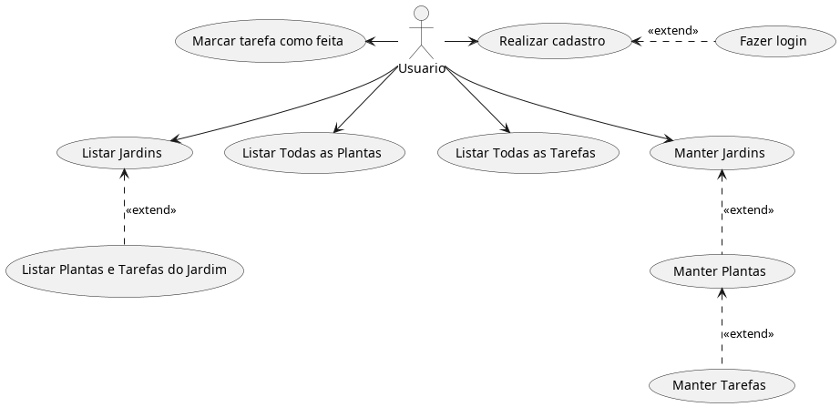Figure 1 - Casos de uso que o sistema provêm ao usuário

Especificação de Caso de Uso

Caso de Uso [Listar Jardins]

Nome do Caso de Uso | Listar Jardins
Descrição | Permite o usuário a visualizar os jardins cadastrados em seu usuário.
Pré Condições | O ator deve estar logado no sistema.
Pós Condições | O ator visualiza os jardins cadastrados em seu usuário.
Atores | Usuário
Requisitos vinculados | RF001
Fluxo Principal
Ações do Ator |  | Ações do Sistema
 |  | 1. O sistema apresenta uma listagem de jardins cadastrados pelo usuário, na mesma tela haverá a opção para acessar a tela de cadastro de um novo jardim.

Caso de Uso [Listar plantas e tarefas do jardim]

Nome do Caso de Uso | Listar plantas e tarefas do jardim
Descrição | Permite o usuário a visualizar as plantas e tarefas cadastradas e vinculadas ao jardim selecionado.
Pré Condições | O ator deve estar logado no sistema e na tela de listagem de jardins.
Pós Condições | O ator visualiza as plantas e tarefas cadastradas e vinculadas ao jardim selecionado.
Atores | Usuário
Requisitos vinculados | RF002
Fluxo Principal
Ações do Ator |  | Ações do Sistema
 |  | 1. O sistema apresenta duas listagens: das plantas e das tarefas vinculadas ao Jardim. Na mesma tela haverá a opção de VOLTAR.

Caso de Uso [Listar todas as plantas]

Nome do Caso de Uso | Listar todas as plantas
Descrição | Permite o usuário a visualizar todas as plantas cadastradas em seu usuário.
Pré Condições | O ator deve estar logado no sistema.
Pós Condições | O ator visualiza todas as plantas cadastradas.
Atores | Usuário
Requisitos vinculados | RF003
Fluxo Principal
Ações do Ator |  | Ações do Sistema
 |  | 1. O sistema apresenta uma listagem de todas as plantas cadastradas pelo usuário, exibindo seu NOME e o nome do JARDIM onde se encontra.

Caso de Uso [Listar todas as tarefas]

Nome do Caso de Uso | Listar todas as tarefas
Descrição | Permite o usuário a visualizar todas as tarefas cadastradas em seu usuário.
Pré Condições | O ator deve estar logado no sistema.
Pós Condições | O ator visualiza todas as tarefas cadastradas.
Atores | Usuário
Requisitos vinculados | RF004
Fluxo Principal
Ações do Ator |  | Ações do Sistema
 |  | 1. O sistema apresenta uma listagem de todas as tarefas cadastradas do usuário, exibindo seu NOME, PRAZO e o nome da PLANTA vinculada.

Caso de Uso [Manter jardins]

Nome do Caso de Uso | Manter jardins
Descrição | Permite que o usuário cadastre, altere ou exclua os jardins cadastrados em seu usuário
Pré Condições | O ator deve estar na tela de Listar jardins
Pós Condições | O usuário irá manter os jardins atualizados
Atores | Usuário
Requisitos vinculados | RF005
Fluxo Principal
Ações do Ator |  | Ações do Sistema
2. O ator seleciona a opção desejada. |  | 1. Na tela de listar jardins, o sistema apresenta a opção de Cadastrar novo jardim ou editar jardim já cadastrado.  3. Se o ator selecionou a opção Cadastrar novo jardim, então o subfluxo 1 é executado. Caso tenha selecionado o nome de um jardim já cadastrado, então o subfluxo 2 é executado. [SF1] [SF2]  4. Volta ao passo 1.
Subfluxo 1 [SF1]
Ações do Ator |  | Ações do Sistema
2. O ator preenche os campos.  5. O usuário clica no botão OK. |  | 1. O sistema apresenta a tela de cadastro de novos jardins contendo os seguintes campos: NOME e DESCRIÇÃO.  3. O sistema valida se o campo NOME está preenchido e é único. Se não, executa [Fluxo Alternativo 1]. Se estiver tudo correto, então grava o novo registro na base.  4. Retorna mensagem de sucesso para o usuário.  6. O sistema volta a fluxo principal.
Subfluxo 2 [SF2]
Ações do Ator |  | Ações do Sistema
2. O ator seleciona uma opção. |  | 1. O sistema apresenta uma tela contendo os seguintes elementos: NOME, DESCRIÇÃO, BOTAO_SALVAR_JARDIM, BOTAO_EXCLUIR_JARDIM.  3. Caso o ator selecionou a opção “Salvar jardim”, o sistema valida se o campo NOME está preenchido e é único. Se não estão, executa [Fluxo Alternativo 1]. Se estiver tudo correto, então atualiza o registro na base. Caso o ator selecionou a opção “Excluir jardim”, é executado o subfluxo 3. [SF3]  4. O sistema volta a fluxo principal.
Subfluxo 3 [SF3]
Ações do Ator | Ações do Sistema
2. O usuário escolha uma opção.  6. o usuário clica no botão OK | 1. O sistema retorna uma mensagem informando o ator que o jardim, as plantas cadastradas ao jardim e as tarefas vinculadas à essas plantas serão excluidas. O sistema mostra a opção de EXCLUIR ou CANCELAR.  3. Caso o ator escolha CANCELAR, o sistema volta ao subfluxo 2 [SF2].  4. Caso o ator escolha EXCLUIR, o sistema exclui o jardim, as plantas vinculadas ao jardim e as tarefas vinculadas as plantas.  5. O sistema retorna uma mensagem de sucesso para o usuário  7. O sistema volta ao fluxo principal.
Fluxo Alternativo 1 [FA1]
Ações do Ator | Ações do Sistema
2. O usuário clica no botão OK. | 1. Caso o campo NOME não esteja preenchido, o sistema retorna o erro: “Nome inválido”. Caso o NOME já exista na base, o sistema retorna o erro: “Nome já cadastrado”.  3. O sistema volta ao subfluxo anterior.

Caso de Uso [Manter plantas]

Nome do Caso de Uso | Manter plantas
Descrição | Permite que o usuário cadastre, altere ou exclua as plantas cadastradas em seu usuário
Pré Condições | O ator deve ter possuir pelo menos um jardim cadastrado
Pós Condições | O usuário irá manter as plantas atualizadas
Atores | Usuário
Requisitos vinculados | RF006
Fluxo Principal
Ações do Ator |  | Ações do Sistema
1. O ator seleciona a opção “Manter Plantas”  3. O ator seleciona a opção desejada. |  | 2. O sistema apresenta uma tela com a listagem de plantas e a opção de Cadastrar nova planta.  4. Se o ator selecionou a opção Cadastrar nova planta, então o subfluxo 1 é executado. Caso tenha selecionado o nome de uma planta já cadastrada, então o subfluxo 2 é executado. [SF1] [SF2]  5. Volta ao passo 1.
Subfluxo 1 [SF1]
Ações do Ator |  | Ações do Sistema
- O ator preenche os campos solicitados pelo sistema.  5. O usuário clica no botão OK. |  | - O sistema apresenta a tela de cadastro de novas plantas contendo os seguintes elementos: NOME e DESCRIÇÃO, COMBOBOX_JARDIM.  3. O sistema valida se o campo NOME está preenchido e é único. Se não estão, executa [Fluxo Alternativo 1]. Se estiver tudo correto, então grava o novo registro na base.  4. Retorna mensagem de sucesso para o usuário.  6. O sistema volta a fluxo principal.
Subfluxo 2 [SF2]
Ações do Ator |  | Ações do Sistema
2. O ator seleciona uma opção. |  | 1. O sistema apresenta uma tela contendo os seguintes elementos: NOME, DESCRIÇÃO, LISTA_TAREFAS_VINCULADAS, BOTAO_SALVAR_PLANTA, BOTAO_EXCLUIR_PLANTA.  3. Caso o ator selecionou a opção “Salvar planta”, o sistema valida se o campo NOME está preenchido e é único. Se não estão, executa [Fluxo Alternativo 1]. Se estiver tudo correto, então atualiza o registro na base. Caso o ator selecionou a opção “Excluir planta”, é executado o subfluxo 3. [SF3]  4. O sistema volta a fluxo principal.
Subfluxo 3 [SF3]
Ações do Ator | Ações do Sistema
2. O usuário escolha uma opção.  6. o usuário clica no botão OK | 1. O sistema retorna uma mensagem informando o ator que a planta e as tarefas vinculadas à ela serão excluidas. O sistema mostra a opção de EXCLUIR ou CANCELAR.  3. Caso o ator escolha CANCELAR, o sistema volta ao subfluxo 2 [SF2].  4. Caso o ator escolha EXCLUIR, o sistema exclui a planta, e as tarefas vinculadas à planta.  5. O sistema retorna uma mensagem de sucesso para o usuário  7. O sistema volta ao fluxo principal.
Fluxo Alternativo 1 [FA1]
Ações do Ator | Ações do Sistema
2. O usuário clica no botão OK. | 1. Caso o campo NOME não esteja preenchido, o sistema retorna o erro: “Nome inválido”. Caso o NOME já exista na base, o sistema retorna o erro: “Nome já cadastrado”.  3. O sistema volta ao subfluxo anterior.

Caso de Uso [Manter tarefas]

Nome do Caso de Uso | Manter tarefas
Descrição | Permite que o usuário cadastre, altere ou exclua as tarefas cadastradas em seu usuário
Pré Condições | O ator deve possuir pelo menos uma planta cadastrada
Pós Condições | O usuário irá manter as tarefas atualizadas
Atores | Usuário
Requisitos vinculados | RF007
Fluxo Principal
Ações do Ator |  | Ações do Sistema
1. O ator seleciona a opção “Manter tarefas”  3. O ator seleciona a opção desejada. |  | 2. O sistema apresenta uma tela com a listagem de tarefas e a opção de Cadastrar nova tarefa.  4. Se o ator selecionou a opção Cadastrar nova tarefa, então o subfluxo 1 é executado. Caso tenha selecionado o nome de uma tarefa já cadastrada, então o subfluxo 2 é executado. [SF1] [SF2]  5. Volta ao passo 1.
Subfluxo 1 [SF1]
Ações do Ator |  | Ações do Sistema
- O ator preenche os campos solicitados pelo sistema.  5. O usuário clica no botão OK. |  | - O sistema apresenta a tela de cadastro de novas plantas contendo os seguintes elementos: NOME e DESCRIÇÃO, DATE_PICKER_PRAZO, COMBOBOX_PLANTA.  3. O sistema valida se o campo PRAZO está preenchido. Se não está, executa [Fluxo Alternativo 1]. Se estiver tudo correto, então grava o novo registro na base.  4. Retorna mensagem de sucesso para o usuário.  6. O sistema volta a fluxo principal.
Subfluxo 2 [SF2]
Ações do Ator | Ações do Sistema
2. O ator seleciona uma opção. | 1. O sistema apresenta uma tela contendo os seguintes elementos: NOME, DESCRIÇÃO, COMBOBOX_PLANTA_VINCULADA, BOTAO_SALVAR, BOTAO_EXCLUIR.  3. Caso o ator selecionou a opção “Salvar tarefa”, o sistema valida se o campo NOME está preenchido. Se não, executa [Fluxo Alternativo 1]. Se estiver tudo correto, então atualiza o registro na base. Caso o ator selecionou a opção “Excluir tarefa”, é executado o subfluxo 3. [SF3]  4. O sistema volta a fluxo principal.
Subfluxo 3 [SF3]
Ações do Ator | Ações do Sistema
2. O usuário escolha uma opção.  6. o usuário clica no botão OK | 1. O sistema retorna uma mensagem informando o ator que a tarefa será excluída. O sistema mostra a opção de EXCLUIR ou CANCELAR.  3. Caso o ator escolha CANCELAR, o sistema volta ao subfluxo 2 [SF2].  4. Caso o ator escolha EXCLUIR, o sistema exclui o jardim, as plantas vinculadas ao jardim e as tarefas vinculadas as plantas.  5. O sistema retorna uma mensagem de sucesso para o usuário  7. O sistema volta ao fluxo principal.
Fluxo Alternativo 1 [FA1]
Ações do Ator | Ações do Sistema
2. O usuário clica no botão OK. | 1. Caso o campo PRAZO não esteja preenchido, o sistema retorna o erro: “Data inválida”.  3. O sistema volta ao subfluxo anterior.

Caso de Uso [Marcar tarefa como feita]

Nome do Caso de Uso | Marcar tarefa como feita
Descrição | Permite o usuário a marcar uma tarefa que ele realizou como feita no sistema.
Pré Condições | O ator deve estar logado no sistema, visualizando uma das seguintes telas: listagem de plantas e tarefas do jardim; listagem de todas as tarefas; manter planta, atualizando uma planta já cadastrada.
Pós Condições | O ator marca a tarefa como feita.
Atores | Usuário
Requisitos vinculados | RF008
Fluxo Principal
Ações do Ator |  | Ações do Sistema
- O ator usuário clica na checkbox da tarefa. |  | 2. O sistema altera o estado da tarefa para FEITA e remove da tela de visualização.

Esboço da Interface Gráfica

Login

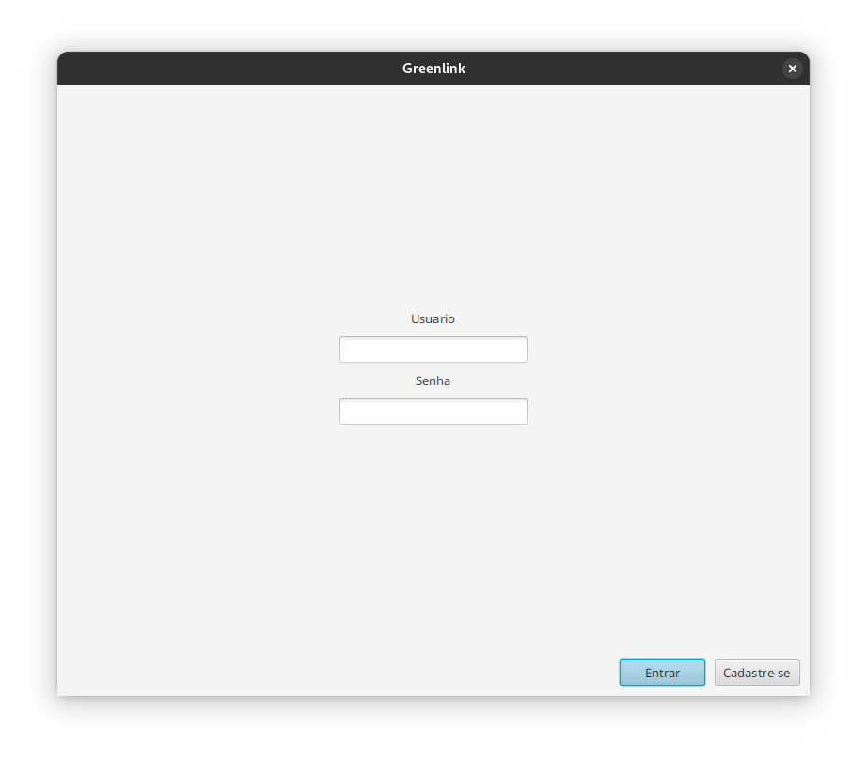Figure 2 - Tela de entrada do sistema, onde o usuário poderá fazer login com suas credenciais.

Cadastro de usuário
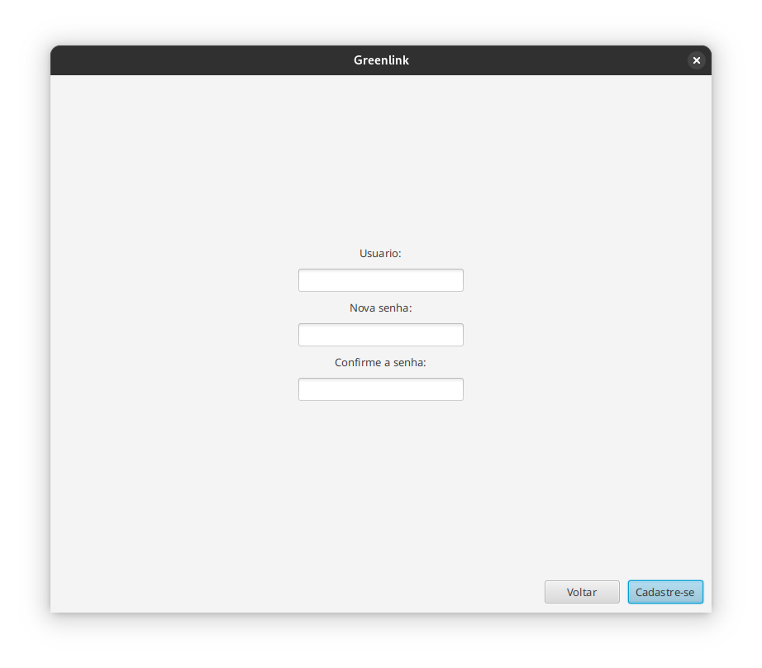Figure 3 - Aqui, o usuário poderá cadastrar-se no sistema.

Listar Jardins
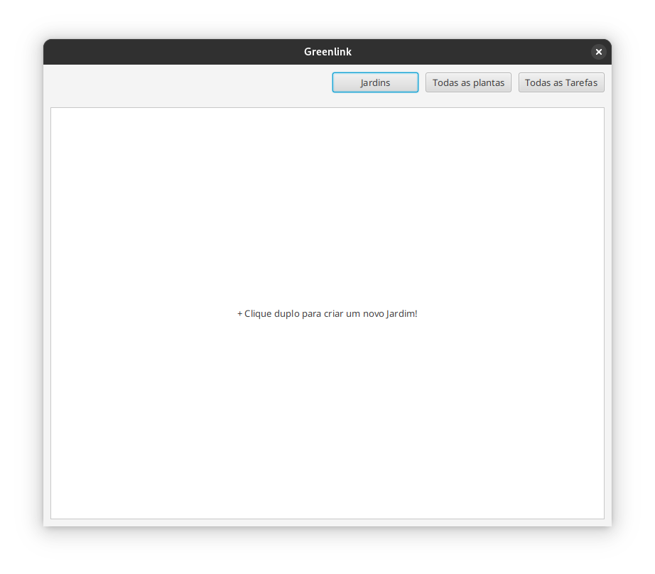Figure 4 - Nessa tela, o usuário poderá visualizar seus jardins cadastrados, ou acessar a tela de cadastro de novos jardins.

Listar Plantas e Tarefas do Jardim
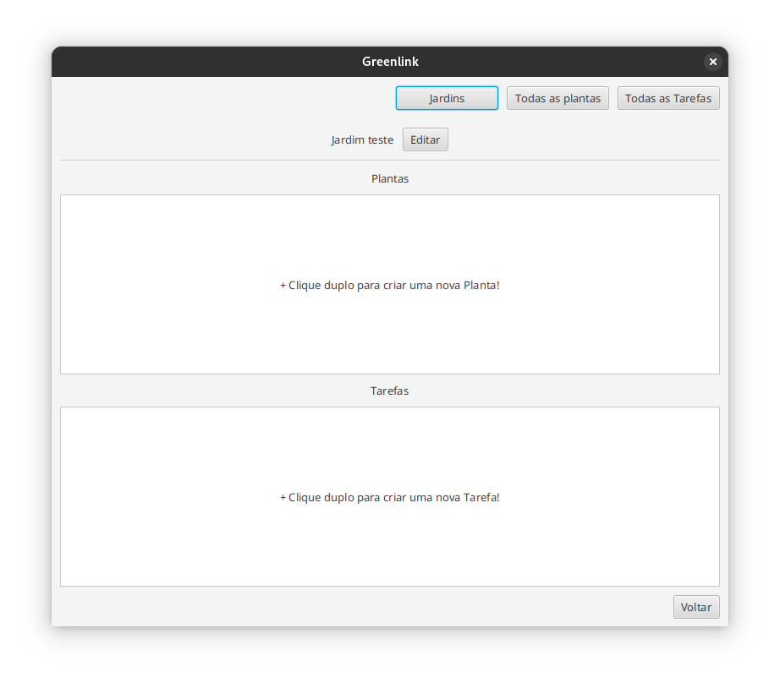Figure 5 - Aqui, o usuário pode visualizar as plantas e tarefas vinculadas ao jardim selecionado na tela anterior, podendo cadastrar novas plantas, cadastrar novas tarefas ou manter o jardim atual selecionado.

Listar todas as plantas
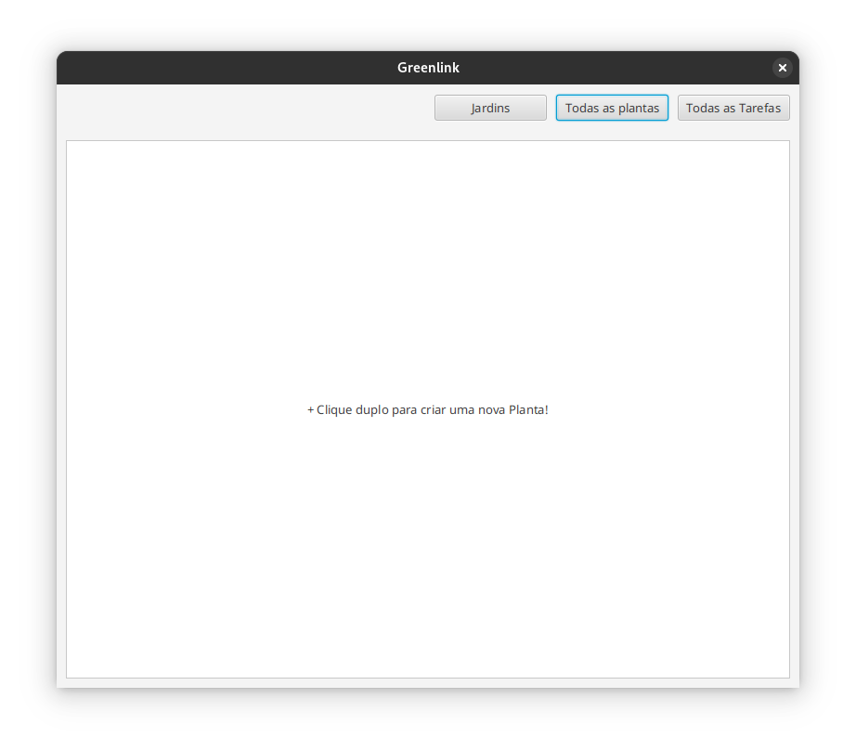Figure 6 - Nessa tela, o usuário poderá visualizar todas as suas plantas cadastradas no sistema, identificadas pelo seu nome e jardim localizado.

Listar todas as tarefas
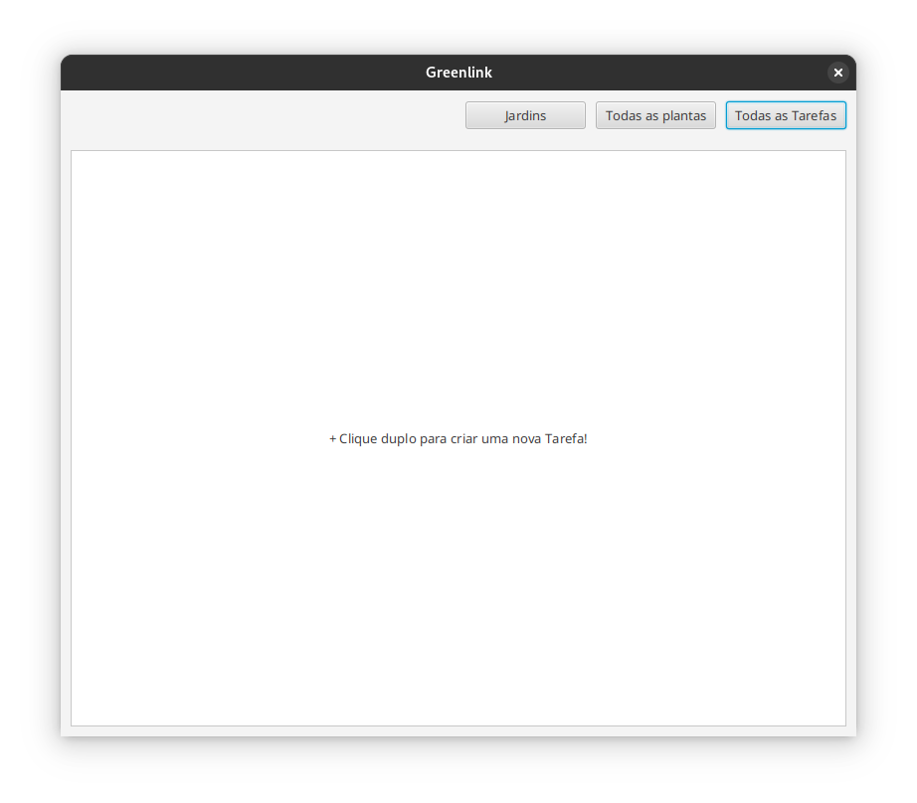Figure 7 - Aqui, o usuário poderá visualizar todas as suas tarefas cadastradas no sistema, identificadas pelo nome, planta vinculada e data de prazo escolhida pelo usuário.

Manter jardim

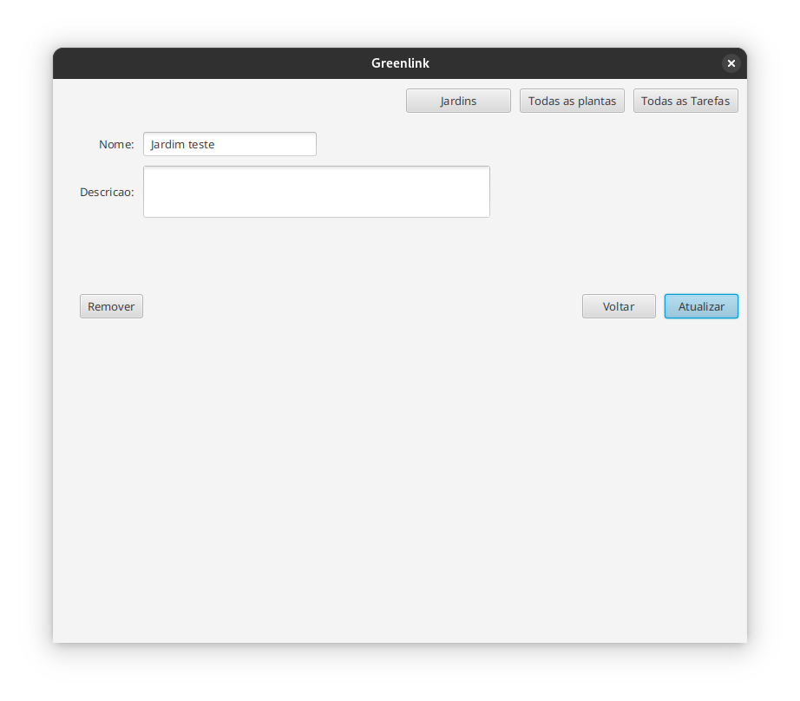Figure 8 - Nessa tela, o usuário poderá cadastrar um novo jardim no sistema. A mesma tela é usada para atualizar ou remover um jardim selecionado.

Manter planta
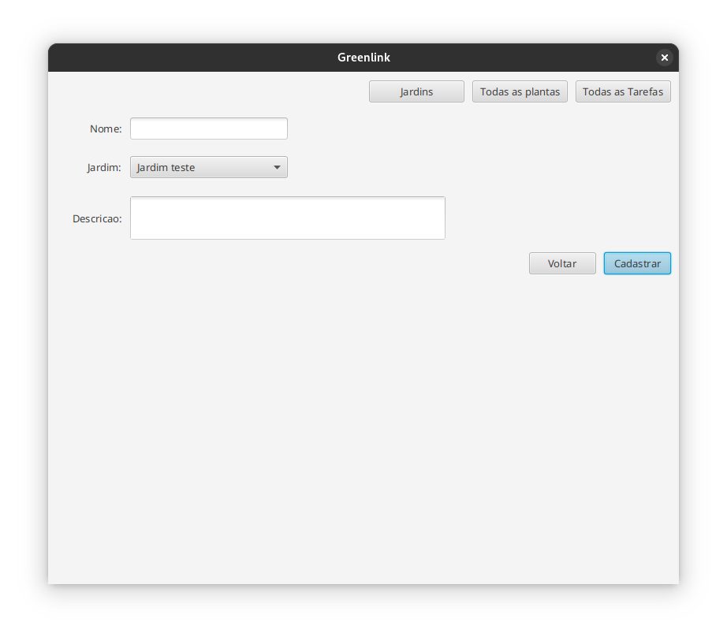Figure 9 - Nessa tela, o usuário poderá cadastrar uma planta no sistema. A mesma tela é usada para atualizar ou remover uma planta selecionada.

Manter tarefa
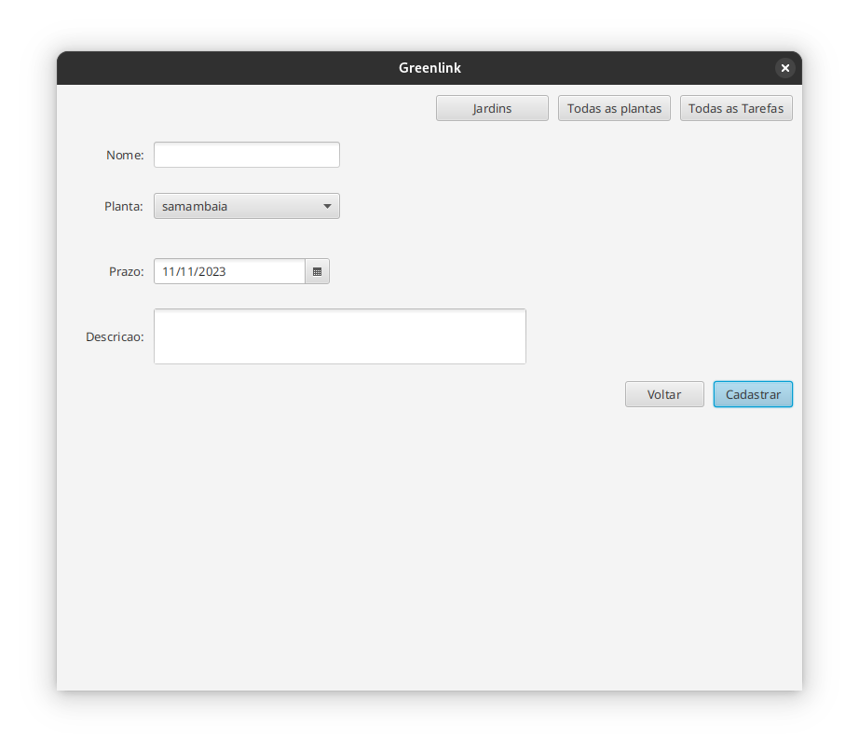Figure 10 - Aqui, o usuário poderá cadastrar uma nova tarefa no sistema. A mesma tela é usada para atualizar ou remover uma tarefa selecionada.

Classes

Diagrama de classes
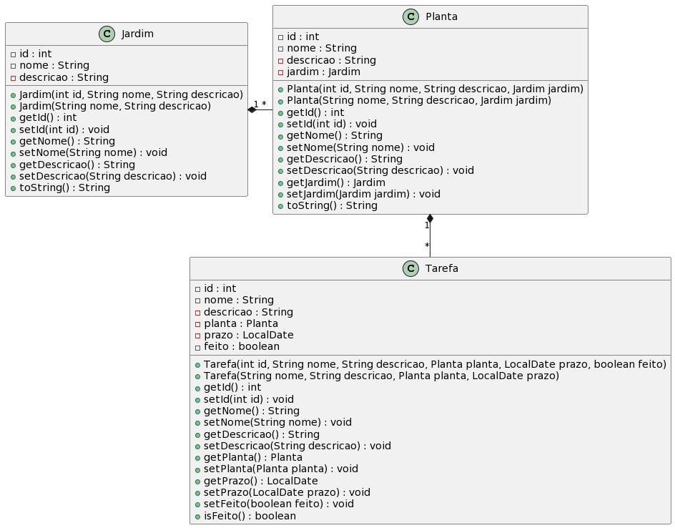Figure 11 - Diagrama de classes, composto pelas classes Jardim, Planta e Tarefa

Diagrama de Sequência

Listar jardins
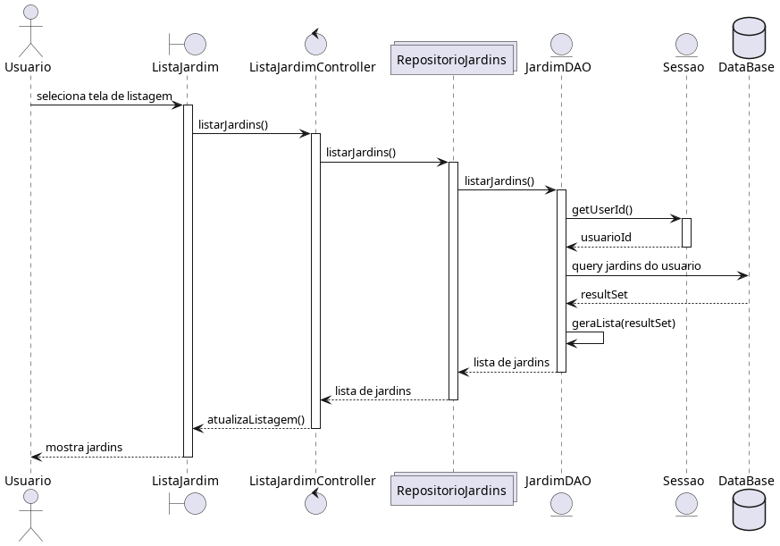Figure 12 - A sequência 'Listar Jardins' utiliza o método estático 'getUserId()' da classe singleton Sessao para poder listar todos os jardins do usuário autenticado no momento.

Listar plantas e tarefas do jardim
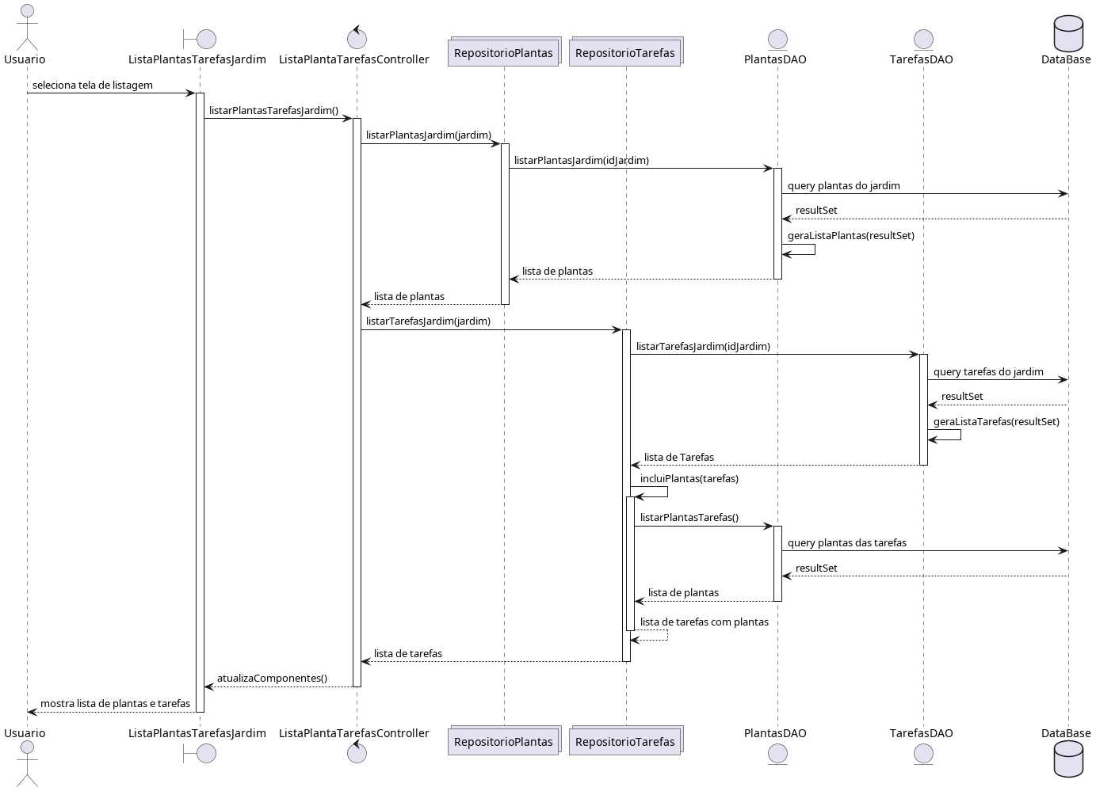Figure 13 - Sequência responsável por listar as tarefas e plantas de um jardim.

Listar todas as plantas
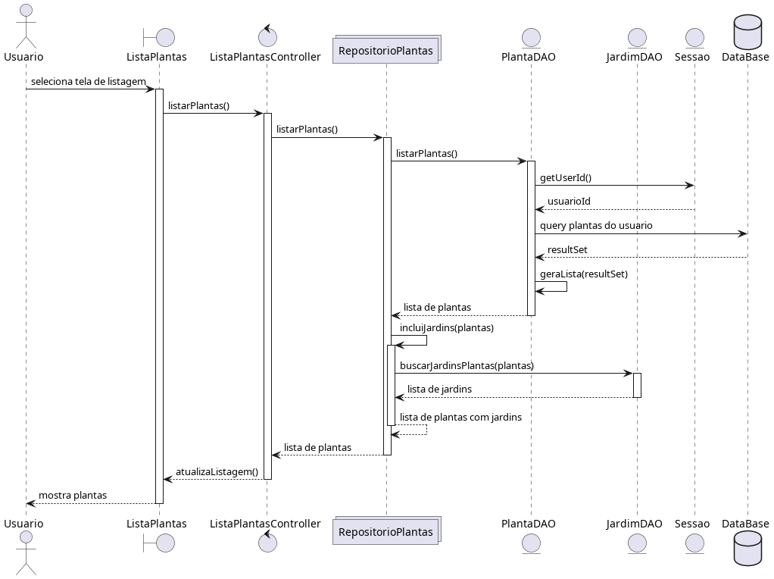Figure 14 - Sequência da listagem de todas as tarefas do usuário. Aqui também é utilizado o método estátitco getUserId() da classe Sessao. Note que a classe RepositorioPlantas é responsável por incluir uma instância ‘Jardim’ em cada planta.

Listar todas as tarefas
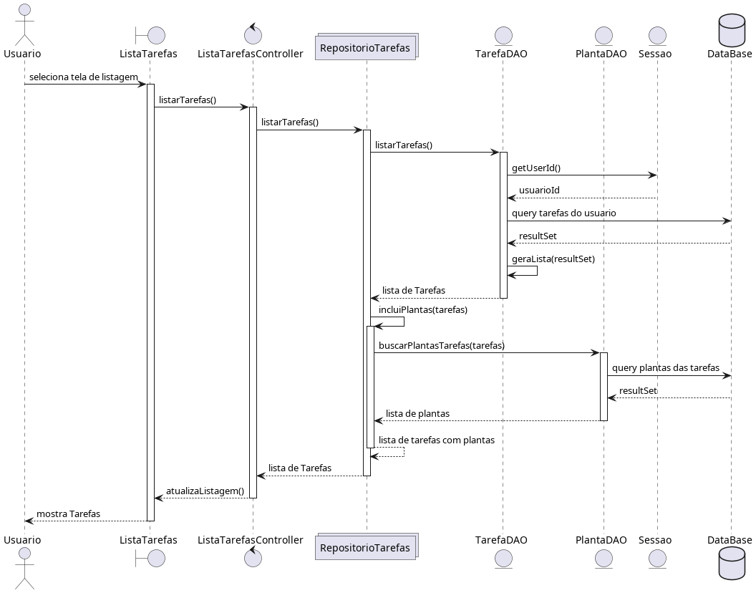Figure 15 - Sequência de listar todas as tarefas. A classe RepositorioTarefas é responsável por incluir uma instância de Planta nas tarefas.

Manter jardim
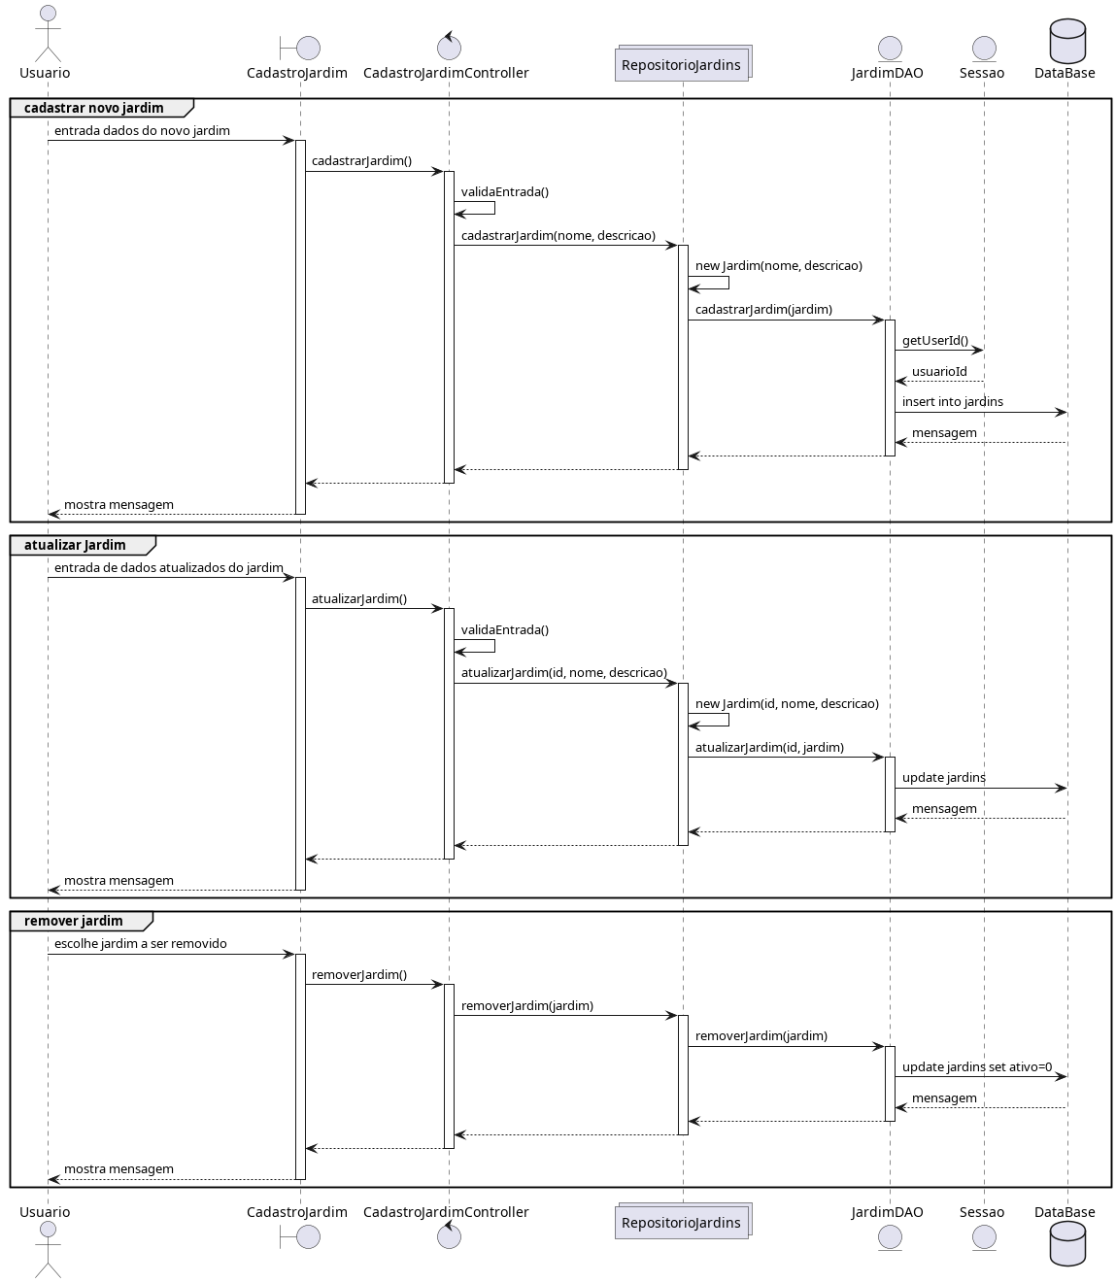Figure 16 - Sequência do caso de uso 'Manter jardim', onde é possível cadastrar, atualizar ou remover um jardim.

Manter planta
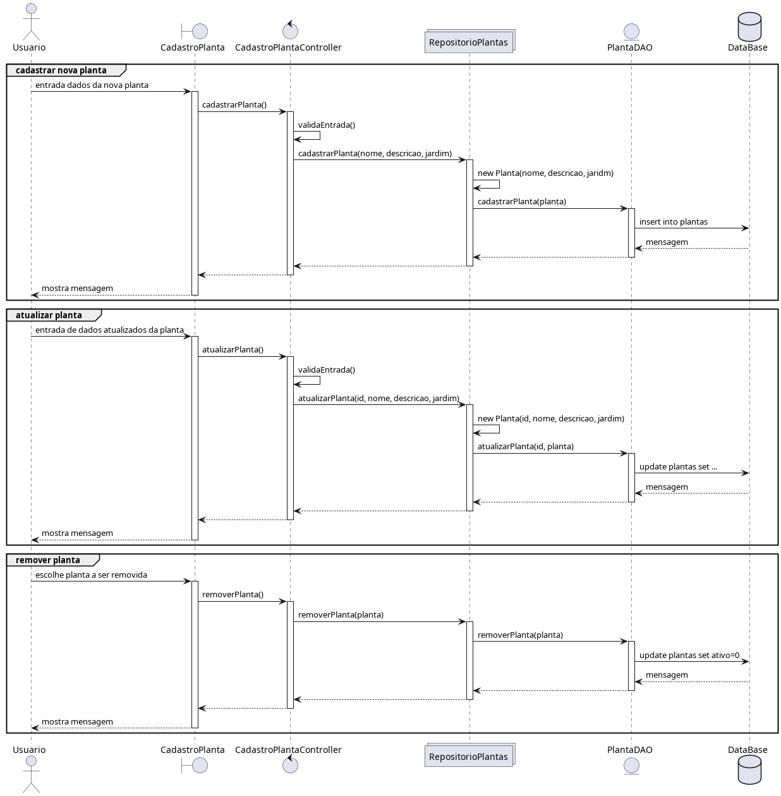Figure 17 - Sequencia do caso de uso 'Manter planta', possibilitando cadastrar, atualizar ou remover uma planta.

Manter tarefa
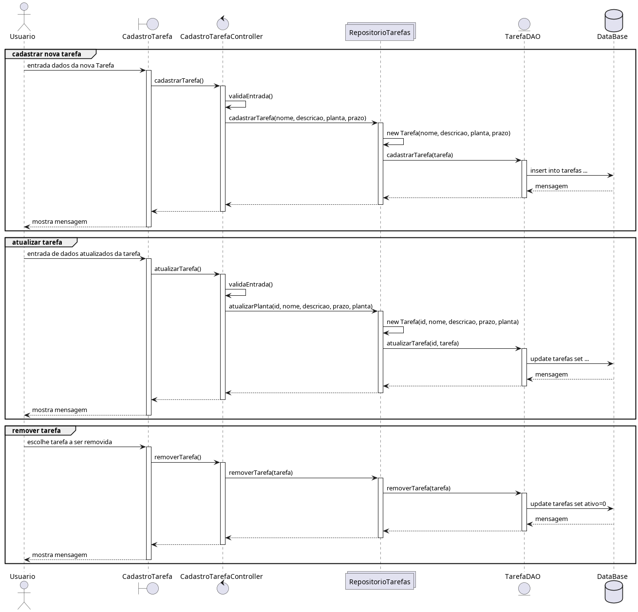Figure 18 - Sequência do caso de uso 'Manter tarefa', onde é possível cadastrar, atualizar ou remover uma tarefa.

Banco de dados

Modelo entidade-relacionamento
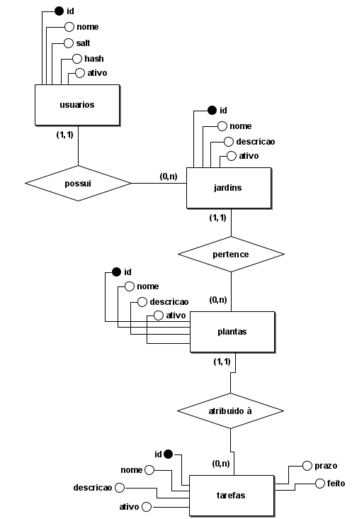Figure 19 - Modelo entidade-relacionamento do banco de dados utilizado no sistema.

Diagrama entidade-relacionamento

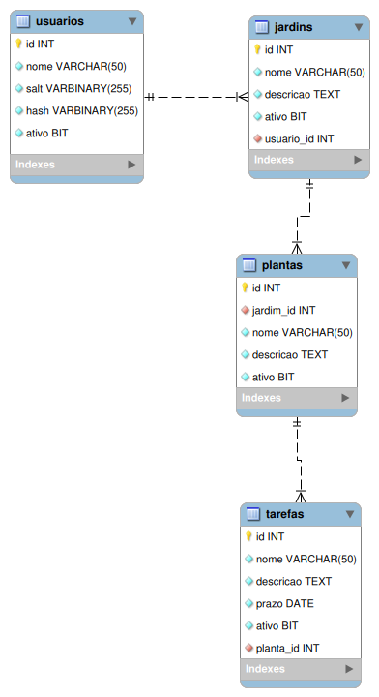Figure 20 - Diagrama entidade-relacionamento do banco de dados utilizado no sistema.

